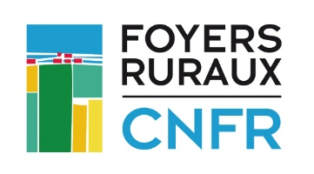

Fait à …, le …
A l’attention de …

Objet : Pass’Sport : Les territoires ruraux oubliés du dispositif et toujours sans réponse

Madame la députée, ou Monsieur le député,
Madame la sénatrice, ou Monsieur le sénateur,
Notre foyer rural, notre association adhérente au réseau des foyers ruraux, se mobilise depuis de nombreuses années pour accompagner la vie quotidienne et la vie sociale des habitants des territoires ruraux.

Le Pass’Sport lancé par le gouvernement en 2021 propose une allocation de 50 euros par jeunes de 6 à 30 ans sous certaines conditions.
Ce dispositif peut être utilisé pour toute adhésion ou prise de licence, jusqu’au 31 décembre 2022, auprès des associations sportives ou structures suivantes :
Associations sportives et structures affiliées aux fédérations sportives agréées par le ministère des sports Associations sportives agréées Sport ou Jeunesse et Education populaire (JEP), non affiliées à une fédération agréée, domiciliées dans les quartiers prioritaires de la politique de la ville ou soutenues au titre de l’année 2022 par le programme « Cités éducatives » de l’Etat.

Des extensions et des expérimentations de ce dispositif ont été proposées à la rentrée 2022 ; mais notre association qui ne bénéficie pas de l’agrément sport en reste toujours exclue. Et pourtant…
Nous mettons en place des activités sportives en accueillant tous les publics dans des pratiques de sport loisirs, sport pour tous, sport santé ou bien-être dans notre commune rurale. Notre action participe de la construction d’une société plus juste, plus responsable, répondant aux enjeux de mobilité, de transition pour le bien vivre ensemble. Nous relevons donc cette exclusion comme une inégalité à la fois territoriale et sociale.
Nous regrettons cette éligibilité restrictive qui renvoie une nouvelle fois le milieu rural à une forme de délaissement qui s’ajoute à la diversité des problématiques d’accès aux services publics, d’accès aux soins, de mobilités, de couverture réseaux… pour n’en citer que quelques-unes
La pratique sportive au Foyer Rural se démarque par son ancrage territorial, de proximité. Les Foyers Ruraux en tant que mouvement d’Education Populaire porté essentiellement par des bénévoles, définissent la pratique sportive à travers un ensemble de valeurs que sont l’inclusion sociale, l’accessibilité à toutes et à tous, l’intergénérationnel, la promotion de sports traditionnels ou méconnus, la valorisation du sport bien-être et une transversalité avec la Culture et la Nature. Ils restent parfois les animateurs uniques d’un territoire.
Les élus de la confédération nationale ont rencontré les précédents ministères des sports et cabinet du premier ministre. Malgré une écoute et une certaine reconnaissance de notre engagement aucune réponse constructive n’a été apportée.
C’est pourquoi nous vous interpellons en tant que représentant de la nation pour vous alerter quant à ce dispositif qui exclut de fait des citoyens des territoires et les associations du milieu rural animées essentiellement par des bénévoles.
Nous vous engageons à soutenir notre demande et à interpeller le gouvernement pour une meilleure prise en compte des associations rurales par l’extension de ce dispositif ou de tout autre visant au soutien des pratiques de l’éducation populaire en territoires ruraux.
Avec l’espoir que notre voix soit entendue, nous vous prions de croire, MONSIEUR OU MADAME X, en l’assurance de notre considération distinguée.
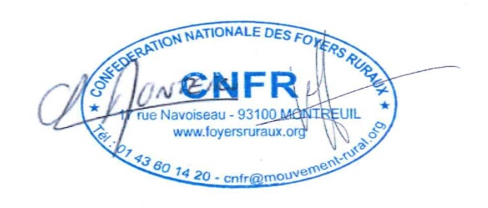
Signature du représentant de l’asso ou du Foyer Et Avec le soutien de la CNFR

